**¿Que es un usuario root en Linux?**

Es la **cuenta superusuario en Linux**, es decir aquella que **posee todos los privilegios y permisos para realizar acciones sobre el sistema**. Para ciertas acciones que afectan al sistema de archivos, se requiere tener acceso root. Es por ello que para la ejecución de algunos [comandos](https://www.profesionalreview.com/2017/01/29/comandos-linux-conocer-manipular-sistema/) debemos ingresar dicho acceso (clave de root). Sin embargo, se debe tener un conocimiento sobre las acciones que se realizan, ya que una acción realizada de manera errónea podría ocasionar daños importantes en el sistema. **El uso de instrucciones con privilegios de superusuario pueden ser sumamente útiles, pero totalmente devastadoras si desconocemos las consecuencias de su uso** en el sistema.

**¿Cuáles son los procesos típicos de Linux?¿Cómo identificarlos?**

Podríamos definir a los procesos como programas que están corriendo en nuestro Sistema Operativo. Dependiendo de la forma en que corren estos programas en LINUX se los puede clasificar en tres grandes categorías:

* Procesos Normales.
* Procesos Daemon.
* Procesos Zombie.

Los procesos en GNU/Linux son organizados de forma jerárquica, cada proceso es lanzado por un proceso padre y es denominado proceso hijo.

Los principales estados en los que pueden encontrarse los procesos en Linux/Unix son los siguientes:

* running (R): Procesos que están en ejecución.
* sleeping (S): Procesos que están esperando su turno para ejecutarse.
* stopped(D): Procesos que esperan a que se finalice alguna operación de Entrada/Salida.
* zombie (Z): Procesos que han terminado pero que siguen apareciendo en la tabla de procesos.

Tecleando el **comando top** desde una terminal se nos mostrarán todos estos procesos; este comando monitoriza dinámicamente los procesos del sistema mostrando su estado, uso de CPU, cantidad de memoria, tiempo desde su inicio, nombre, etc.

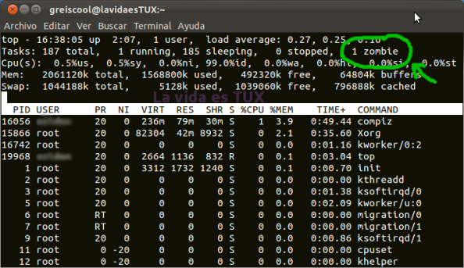

El **comando ps** es el encargado de mostrar todos los procesos que están ocurriendo en el sistema. Este comando no es interactivo, saca una foto de los procesos que están corriendo en ese mismo momento.

**¿Por qué ubuntu no me deja establecer la contraseña durante la instalación?**

Después de la instalación exitosa de ubuntu, todos son permisos de usuario ordinarios y no tienen los permisos de root más altos. Si necesita usar permisos de root, generalmente agrega sudo delante del comando.

Generalmente usamos el comando su para cambiar directamente al usuario root, pero si no se establece una contraseña inicial para root, se generarán problemas como su: error de autenticación. Entonces, solo necesitamos establecer una contraseña inicial para el usuario root.

Por defecto, root no tiene contraseña y la cuenta de root está bloqueada hasta que le dé una contraseña. Cuando instaló Ubuntu, se le pidió que creara un usuario con una contraseña. Si le dio a este usuario una contraseña tal como se le solicitó, esta es la contraseña que necesita.

**Configuración de la contraseña de root**

La configuración de la cuenta y la contraseña root es uno de los pasos más importantes durante la instalación. Su cuenta root es similar a la cuenta del administrador usada en las máquinas Windows NT. La cuenta root es usada para instalar paquetes, actualizar RPMs y realizar la mayoría de las tareas de mantenimiento del sistema. Conectándose como root le dá control completo sobre el sistema.

|  |  |
| --- | --- |
| Nota | **Nota** |
|  | El usuario root (también conocido como supersuario) posee acceso completo al sistema; por este motivo, registrarse como usuario root es aconsejable hacerlo *sólo* para ejecutar el mantenimiento o administración del sistema. |

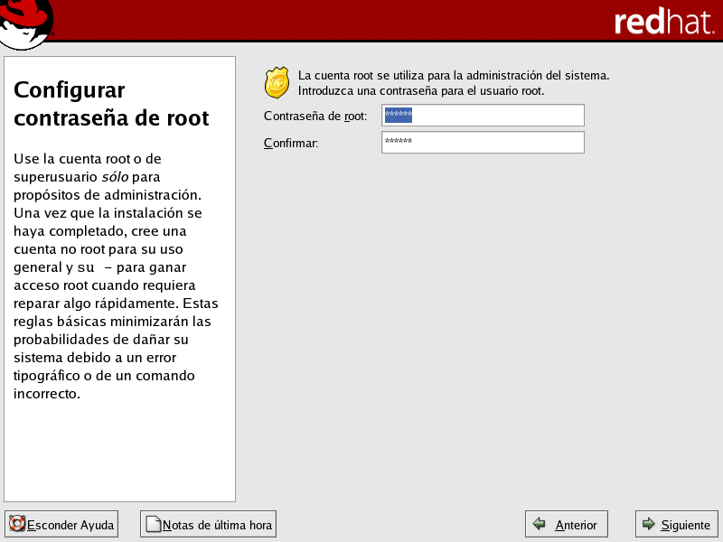

**Figura contraseña root**

Utilice la cuenta de root tan sólo para la administración de su sistema. Cree una cuenta que no sea root para uso general y ejecute su - para actuar como root cuando necesite configurar algo de forma rápida. Estas reglas básicas minimizarán las posibilidades de que un comando incorrecto o de un error de tipografía puedan dañar su sistema.

|  |  |
| --- | --- |
| Sugerencia | **Sugerencia** |
|  | Para convertirse en root, teclee su - en el intérprete de comandos de la shell en una ventana de terminal y, a continuación, pulse [Intro]. Luego, introduzca la contraseña de root y pulse [Intro]. |

El programa de instalación le dará indicaciones para que configure una contraseña de root [[1]](http://web.mit.edu/rhel-doc/4/RH-DOCS/rhel-ig-ppc-multi-es-4/s1-accountconfig.html" \l "FTN.AEN1935) para su sistema. *Debe introducir una contraseña de root. El programa de instalación no le permitirá que pase a la siguiente sección sin introducir una contraseña de root.*

La contraseña de root debe de tener al menos seis caracteres y no aparecerá en la pantalla cuando la teclee. Deberá introducirla dos veces; si las dos contraseñas no coinciden, el programa de instalación le pedirá que las vuelva a introducir.

Debería escribir una contraseña de root fácil de recordar, pero que no sea obvia o fácil de adivinar. Su nombre, su número de teléfono, *qwerty*, *contraseña, root*, *123456* y *anteayer* serían ejemplos de malas contraseñas. Las contraseñas mejores son aquéllas que mezclan números con letras mayúsculas y minúsculas que no formen palabras contenidas en diccionarios, como por ejemplo : *Aard387vark* o *420BMttNT*. Recuerde que la contraseña es sensible a las mayúsculas y minúsculas. Se recomienda que nunca escriba su contraseña pero, si la escribe en un papel, guárdelo en un lugar seguro.

|  |  |
| --- | --- |
| Nota | **Nota** |
|  | No utilice un ejemplo de contraseña de este manual. Si la usa puede ser un riesgo para su seguridad. |
| Sugerencia | **Sugerencia** |
|  | Para cambiar su contraseña de root después de que haya completado la instalación, utilice la **Herramienta de contraseña root**.  Escriba el comando system-config-rootpassword en un intérprete de comandos de la shell para lanzar la **Herramienta de contraseña root**. Si no es root, se le indicará que introduzca la contraseña de root para continuar. |

**Notas**

|  |  |
| --- | --- |
| [[1]](http://web.mit.edu/rhel-doc/4/RH-DOCS/rhel-ig-ppc-multi-es-4/s1-accountconfig.html" \l "AEN1935) | Una contraseña de root es la contraseña de administración para su sistema Red Hat Enterprise Linux. Regístrese como root solamente por motivos de mantenimiento del sistema. La cuenta de root no opera dentro de las restricciones que tienen las cuentas de usuarios normales, de modo que los cambios que haga como root podrán incidir en todo su sistema. |